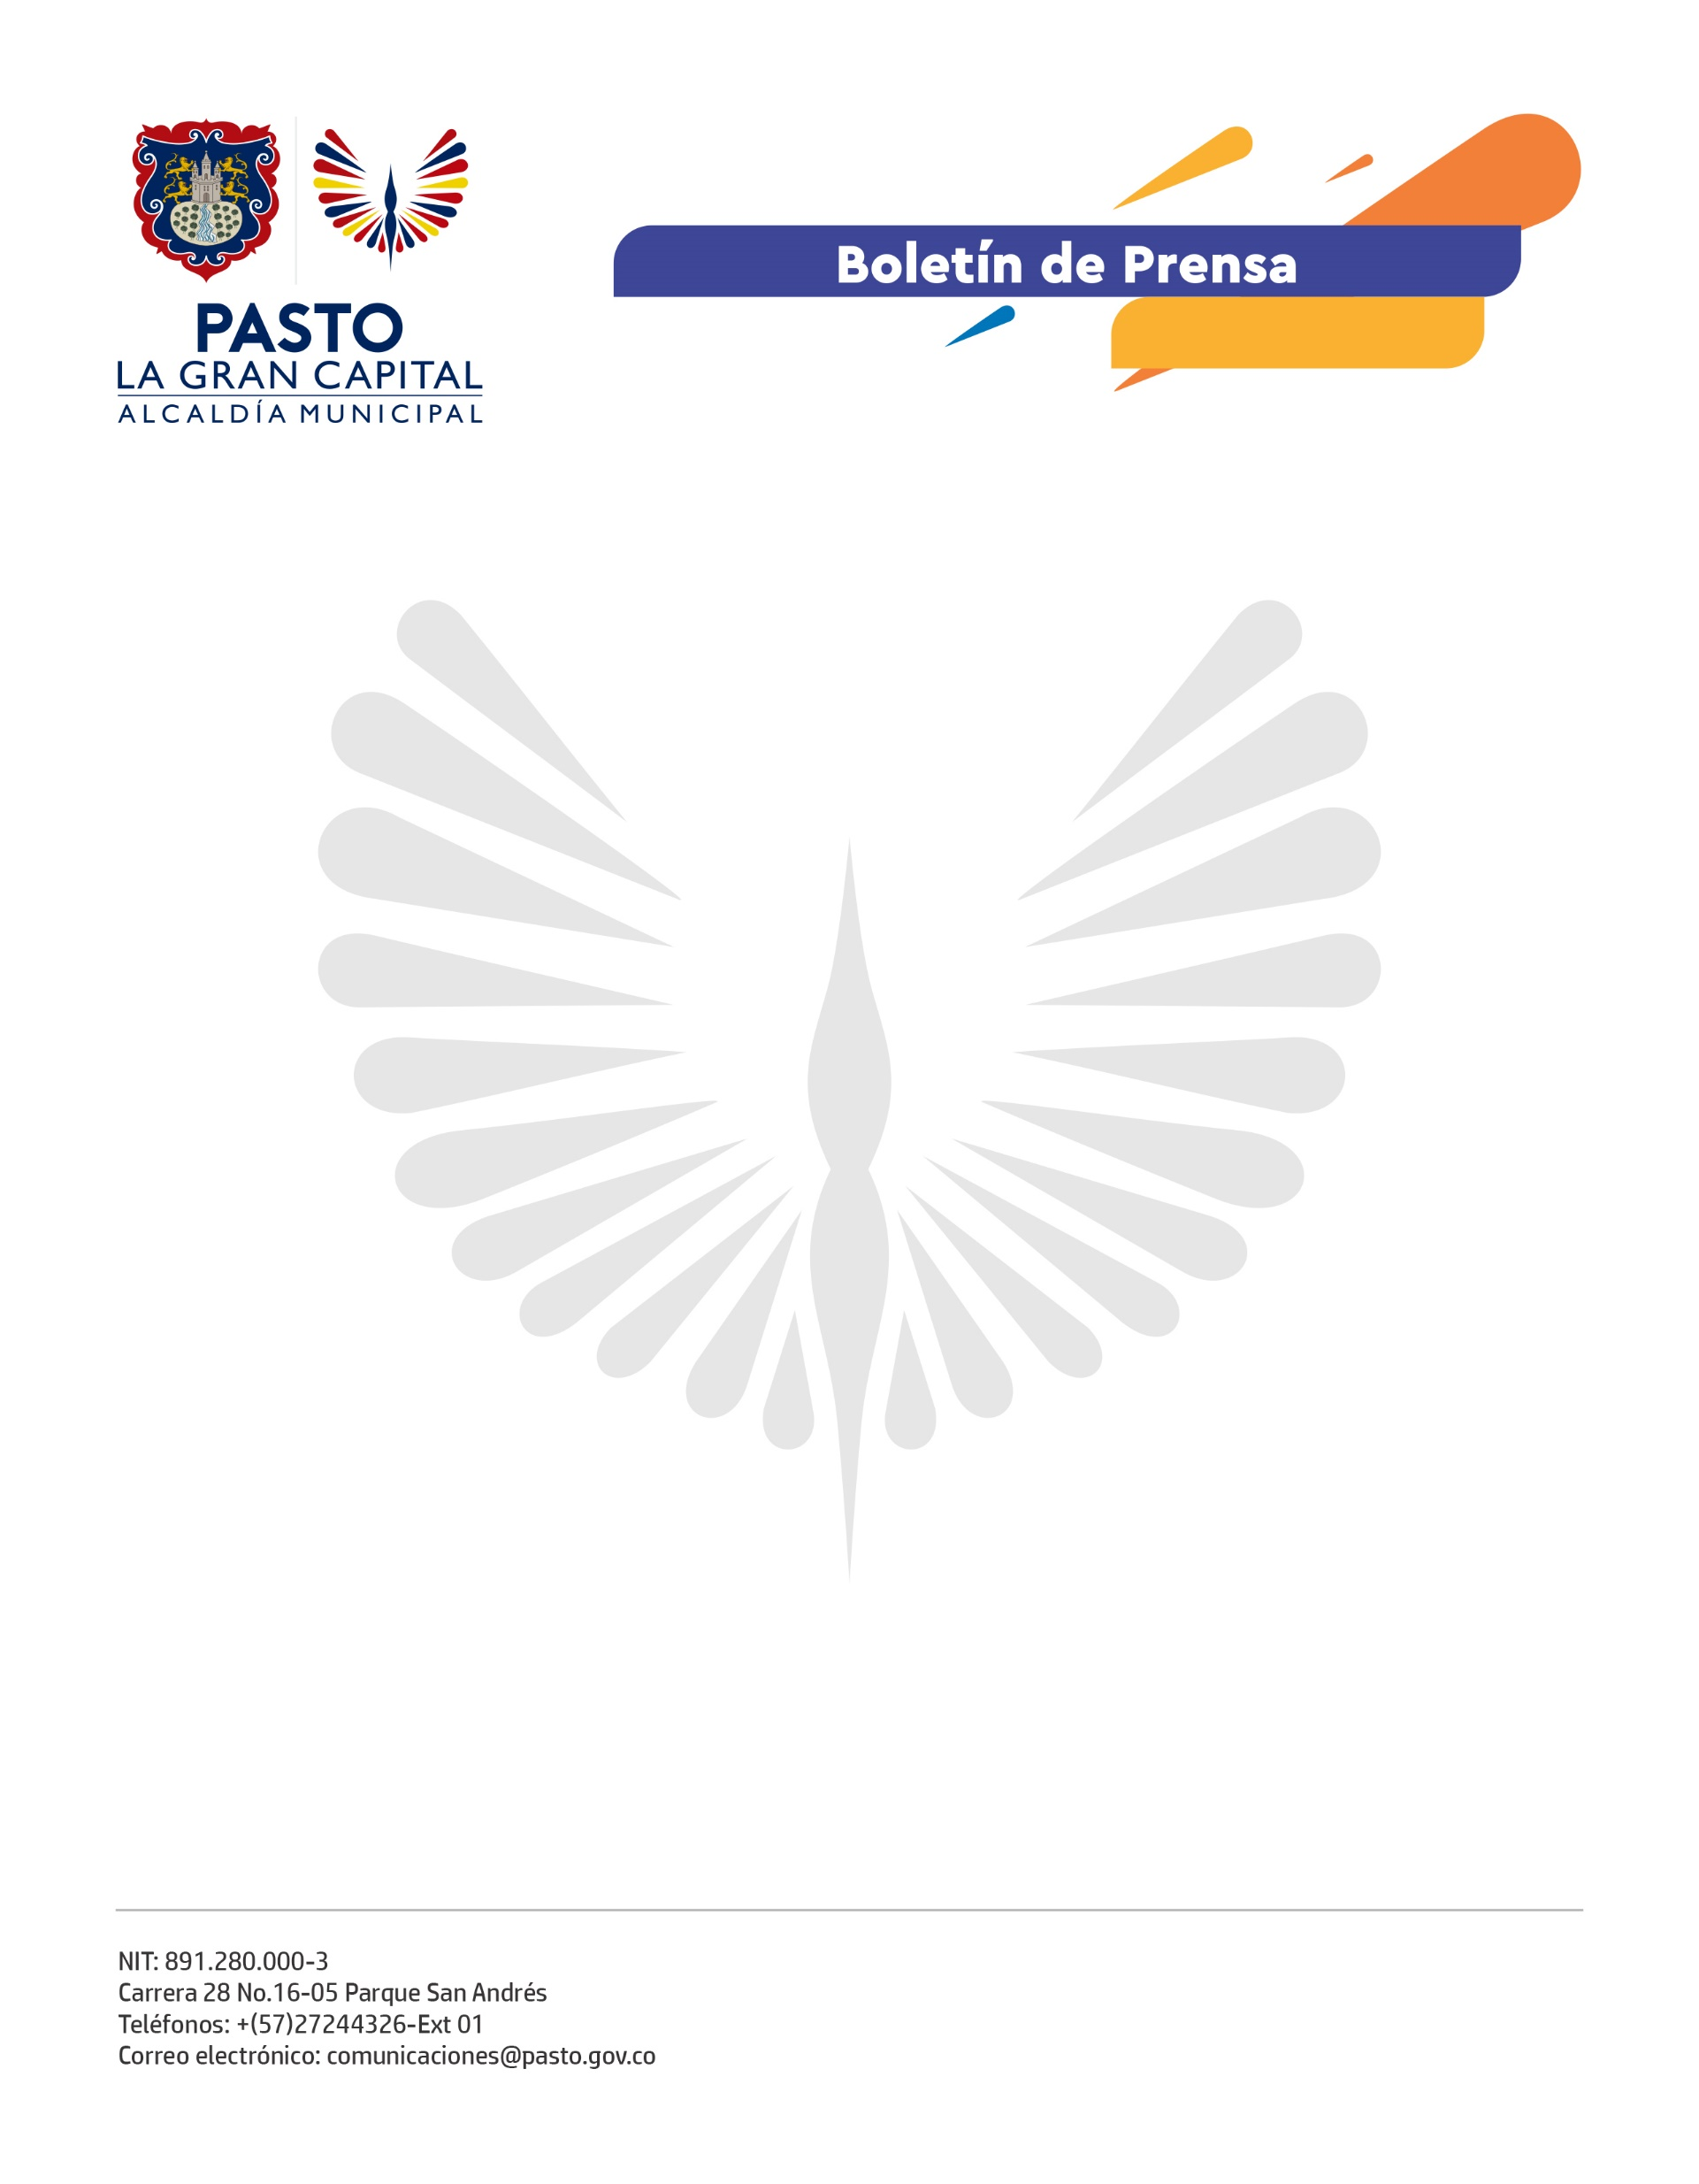
No. 423
12 de septiembre de 2021

PASTO OCUPÓ PRIMER LUGAR EN EL CONCURSO "CADENA EFECTIVA DE APOYO A LA LACTANCIA MATERNA", CONVOCADO POR EL INSTITUTO DEPARTAMENTAL DE SALUD

El reconocimiento se obtuvo gracias al liderazgo de la Secretaría de Salud en la tarea de fortalecer la cadena efectiva para protección de la lactancia materna y la canalización de mujeres gestantes y lactantes hacia las instituciones de salud.

La capital nariñense obtuvo el primer lugar en esta convocatoria que se extendió a todos los municipios del departamento y en la que participaron doce administraciones municipales. El segundo lugar fue para Ricaurte y el tercero, para Aldana.

El concurso tuvo en cuenta los siguientes criterios: Número de madres gestantes y lactantes con cobertura a través de la cadena efectiva, soportes de la implementación de la ruta de atención a las madres, mayor número de actores involucrados y la creatividad en la difusión para promover las actividades desarrolladas en torno a la lactancia materna.

El secretario de Salud, Javier Andrés Ruano, aseguró que dentro del Plan de Desarrollo Pasto La Gran Capital se planteó la meta de mantener el 92% de Lactancia Materna Exclusiva (LME) en los menores de seis meses, indicador que se ha cumplido desde el año pasado.

Por su parte, la referente de la Institución Amiga de la Mujer y la Infancia (IAMI), Carmenza Calvache, destacó que Pasto es el único municipio en Colombia que tiene una política pública integral para el apoyo, fomento, protección y promoción de la lactancia materna, la cual fue aprobada por el Concejo de Pasto en el acuerdo 057 de 2018. Además resaltó que, en el segundo trimestre de 2021, de 1.039 nacidos, 954 tienen LME.

Esta política contempla cinco líneas de acción que propenden por la construcción de una sólida cadena de apoyo a la lactancia materna y la vinculación de instituciones públicas, privadas y la academia, entre otras, de las que se requiere un compromiso social y solidario con las madres y sus hijos.

